ΘΕΜΑ 4
4.2 Στην Ελλάδα, μαζί με την επιστροφή της δημοκρατίας το 1974, σύμφωνα πάντα με πληροφορίες από τον Ε.Ο.Δ.Υ., εκριζώθηκε και η ελονοσία, μετά από ένα καλά οργανωμένο πρόγραμμα που διήρκησε σχεδόν 16 χρόνια. Έκτοτε, καταγράφεται ετησίως, πανελλαδικά, ένας σταθερός μικρός αριθμός κρουσμάτων ελονοσίας, τα οποία προέρχονται από το εξωτερικό, και οφείλονται στην ολοένα και μεγαλύτερη αύξηση των ταξιδιών και των μετακινήσεων πληθυσμών παγκοσμίως.
α. Να αναφέρετε ποιος παθογόνος μικροοργανισμός προκαλεί την ελονοσία (μονάδες 2), σε ποια κατηγορία ευκαρυωτικών μικροοργανισμών ανήκει (μονάδες 2) και να εξηγήσετε με ποιο τρόπο μεταδίδεται (μονάδες 2).
β. Να αναφέρετε τρία άλλα παθογόνα πρωτόζωα (μονάδες 3), να περιγράψετε πως μεταδίδονται δύο από αυτά (μονάδες 2) και να ονομάσετε τις ασθένειες που προκαλούν (μονάδες 2).
Μονάδες 13
4.1 Η αναπνευστική οδός αποτελεί πύλη εισόδου μικροβίων στον οργανισμό του ανθρώπου. Παράλληλα, ο οργανισμός διαθέτει τον βλεννογόνο της αναπνευστικής οδού, ως εξωτερική γραμμή μη ειδικής άμυνας έναντι των μικροβίων που προσπαθούν να εισέλθουν στο εσωτερικό του σώματος.
α. Να ονομάσετε ένα πρωτόζωο, ένα μύκητα και έναν ιό που προσβάλουν μέρη της αναπνευστικής οδού (μονάδες 6).
β. Να περιγράψετε με ποιο τρόπο ο βλεννογόνος της αναπνευστικής οδού εμποδίζει την είσοδο των παθογόνων μικροοργανισμών (μονάδες 6).
Μονάδες 12
4.1 Η λυσοζύμη και το υδροχλωρικό οξύ παράγονται στον ανθρώπινο οργανισμό και συμμετέχουν στους μηχανισμούς μη ειδικής άμυνας, αντιμετωπίζοντας τους μικροοργανισμούς μετά την είσοδό τους στον οργανισμό.
α. Να εξηγήσετε το μηχανισμό δράσης της λυσοζύμης (μονάδες 2), να αναφέρετε δύο βιολογικά υγρά στα οποία βρίσκεται σε μεγάλες ποσότητες (μονάδες 2) και να εξηγήσετε αν η λυσοζύμη μπορεί να δράσει εναντίον των πρωτοζώων (μονάδες 2).
β. Να αναφέρετε σε ποιο όργανο παράγεται το υδροχλωρικό οξύ και να εξηγήσετε το μηχανισμό δράσης του (μονάδες 2). Να αναφέρετε δύο ακόμη οξέα που παράγονται από τους μηχανισμούς μη ειδικής άμυνας και δημιουργούν δυσμενές χημικό περιβάλλον για τα μικρόβια (μονάδες 4).
Μονάδες 12
4.1 Το παρακάτω διάγραμμα αναπαριστά την ανάπτυξη δύο βακτηρίων σε θρεπτικό υλικό, στις καμπύλες α και β αντίστοιχα. Τη χρονική στιγμή t₁ χορηγείται και στους δύο μικροοργανισμούς το αντιβιοτικό πενικιλίνη.
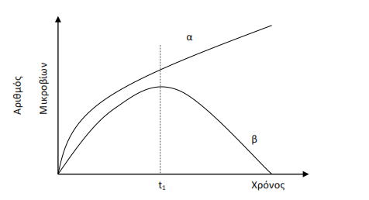
α. Να περιγράψετε τη μεταβολή του πληθυσμού κάθε βακτηρίου μετά τη χορήγηση του αντιβιοτικού με βάση τις καμπύλες (μονάδες 6).
β. Να εξηγήσετε το αποτέλεσμα της δράσης του αντιβιοτικού απέναντι στα δύο βακτήρια (μονάδες 3) και να αιτιολογήσετε με βάση την απάντησή σας αν μπορούμε να λαμβάνουμε οποιοδήποτε αντιβιοτικό, χωρίς ιατρική συνταγή, για κάθε βακτήριο που μας μολύνει (μονάδες 3).
Μονάδες 12
ΘΕΜΑ 4
4.1 Σε εργαστήριο μικροβιακής ανάλυσης νερού πραγματοποιήθηκε η εξέταση ενός δείγματος που ελήφθη από μια δεξαμενή νερού. Τα αποτελέσματα της εξέτασης έδειξαν ότι το δείγμα ήταν μολυσμένο από δύο κατηγορίες μικροοργανισμών με τα εξής χαρακτηριστικά:
Μικροοργανισμός Α: σφαιρικό κύτταρο που στο εσωτερικό του δεν φέρει μεμβρανώδη οργανίδια και κινείται με βλεφαρίδες.
Μικροοργανισμός Β: κύτταρο ακανόνιστου σχήματος που στο εσωτερικό του φέρει μεμβρανώδη οργανίδια και κινείται με την βοήθεια ψευδοποδίων.
α. Να αναγνωρίσετε σε ποιες κατηγορίες ανήκουν οι μικροοργανισμοί Α και Β (μονάδες 2) και να δικαιολογήσετε την απάντησή σας (μονάδες 4).
β. Να εξηγήσετε ποιος από τους δύο μικροοργανισμούς μπορεί να αντιμετωπιστεί με το αντιβιοτικό πενικιλίνη (μονάδες 6).
Μονάδες 12
4.1. Η γειτόνισσα μιας αγρότισσας την κατηγόρησε ότι μολύνθηκε με τον ιό από τον οποίο νοσούσαν τα πουλερικά της.
α. Να εξηγήσετε αν είναι βάσιμη αυτή η κατηγορία, με κριτήριο κάποιο συγκεκριμένο χαρακτηριστικό των ιών (μονάδες 6).
β. Η γειτόνισσα σκέφτηκε να πάρει κάποιο αντιβιοτικό για να αντιμετωπίσει την ίωσή της. Να εξηγήσετε αν συμφωνείτε με την απόφασή της (μονάδες 6).
Μονάδες 12
4.2. Αν γίνονταν μια δημοσκόπηση σχετικά με τη γνώμη που έχει ο άνθρωπος για τους μικροοργανισμούς, μάλλον θα αναδεικνύονταν στον πληθυσμό μια ανησυχητική τάση μικροβιοφοβίας (είδος φοβίας ορισμένων ανθρώπων που συσχετίζουν πάντα τους μικροοργανισμούς με επικίνδυνες για την υγεία και τη ζωή καταστάσεις).
α. Συμφωνείτε με την άποψη ότι οι μικροοργανισμοί είναι πάντα επικίνδυνοι για τον άνθρωπο (μονάδες 2); Να τεκμηριώστε την απάντησή σας στο παραπάνω ερώτημα, χρησιμοποιώντας δύο κατάλληλα παραδείγματα (μονάδες 4).
β. Μία από τις κατηγορίες των μικροοργανισμών περιλαμβάνει, κατά κύριο λόγο, μη παθογόνους μικροοργανισμούς που μπορεί να γίνουν παθογόνοι μόνο υπό συγκεκριμένες προϋποθέσεις. Να ονομάσετε αυτούς τους μικροοργανισμούς (μονάδες 3) και να αιτιολογήσετε σε ποια περίπτωση μπορούν να αποτελέσουν κίνδυνο για την υγεία του ανθρώπου (μονάδες 4).
Μονάδες 13
4.2 Στο διάγραμμα που ακολουθεί, απεικονίζονται οι μεταβολές των πληθυσμών δύο ειδών μικροοργανισμών Α και Β. Ο ένας πληθυσμός αντιστοιχεί σε βακτήριο, ενώ ο άλλος σε πρωτόζωο. Στους πληθυσμούς των μικροοργανισμών προστέθηκε, την τρίτη ημέρα της ανάπτυξής τους, το αντιβιοτικό πενικιλίνη.
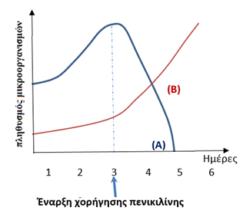
α. Να αναφέρετε ποιος πληθυσμός αντιστοιχεί σε βακτήριο και ποιος σε πρωτόζωο (μονάδες 3) και να ερμηνεύσετε τις μεταβολές των πληθυσμών τους (μονάδες 4).
β. Να εξηγήσετε με ποιο τρόπο θα έπρεπε να δρα ένα αντιβιοτικό, που θα μπορούσε να έχει προστεθεί αρχικά στην καλλιέργεια, ώστε να ανασταλεί η αύξηση και των δύο ειδών μικροοργανισμών (Α και Β) (μονάδες 6).
Μονάδες 13
4.2. Η Αργυρώ και η Ευτυχία, κατά τη διάρκεια της πενταήμερης εκδρομής της τάξης τους, αρρώστησαν και επισκέφτηκαν γιατρό στο τοπικό νοσοκομείο. Η μία μαθήτρια διαγνώστηκε με γρίπη και η άλλη με βακτηριακή λοίμωξη του αναπνευστικού συστήματος. Στο τέλος της επίσκεψης ο γιατρός συνταγογράφησε αντιβίωση για την Αργυρώ, ενώ στην Ευτυχία συνέστησε μόνον αντιπυρετικά φάρμακα.
α. Να δώσετε τον ορισμό της λοίμωξης (μονάδες 2), να εξηγήσετε σε ποια κατηγορία λοιμώξεων ανήκει η γρίπη (μονάδες 2) και να αναφέρετε τα κύτταρα του οργανισμού μας που μολύνονται στη συγκεκριμένη ασθένεια (μονάδες 2).
β. Να εξηγήσετε ποια μαθήτρια πάσχει από γρίπη και ποια από τη βακτηριακή λοίμωξη του αναπνευστικού συστήματος (μονάδες 7).
Μονάδες 13
ΘΕΜΑ 4
4.1 Το δέρμα αποτελεί αποτελεσματικό φραγμό στην είσοδο των μικροβίων λόγω της δομής του, των ουσιών που παράγονται από αδένες που περιέχει, αλλά και του ανταγωνισμού μεταξύ των μη παθογόνων μικροβίων που φιλοξενούνται στην επιφάνειά του με άλλα παθογόνα μικρόβια, που προσπαθούν να εγκατασταθούν σε αυτήν.
α. Να αναφέρετε τους αδένες του δέρματος, οι οποίοι μέσω των ουσιών που παράγουν, παρεμποδίζουν την είσοδο των μικροβίων στον οργανισμό μας (μονάδες 2) και να περιγράψετε τον τρόπο με τον οποίο ένας από τους αδένες αυτούς συμμετέχει, επίσης, στη ρύθμιση της θερμοκρασίας του οργανισμού (μονάδες 4).
β. Να αναφέρετε τις χημικές ουσίες που εκκρίνονται στην επιφάνεια του δέρματος και δημιουργούν δυσμενές χημικό περιβάλλον για τα μικρόβια (μονάδες 6).
Μονάδες 12
4.1 Ο Γιάννης, αφού εκδήλωσε πονόλαιμο, επισκέφτηκε ένα φαρμακείο και προμηθεύτηκε καραμέλες που ανακουφίζουν τον λαιμό. Οι παστίλιες, αυτού του τύπου, αποτελούν φυσικό καταπραϋντικό, περιέχοντας ως δραστική ουσία ένα αντιμικροβιακό ένζυμο του σάλιου, περιορίζοντας έτσι τον ερεθισμό και τη φλεγμονή του στοματικού και φαρυγγικού βλεννογόνου, σε ορισμένες περιπτώσεις λοιμώξεων .
α. Να ονομάσετε το παραπάνω ένζυμο (μονάδες 2), να αναφέρετε σε ποια άλλα εκκρίματα του ανθρώπου ανιχνεύεται (μονάδες 2) και να ονομάσετε τους αδένες που τα παράγουν (μονάδες 2).
β. Μετά από κλινική εξέταση του Γιάννη από ιατρό, διαγνώστηκε ότι νοσεί από εποχική γρίπη. Σε ποια κατηγορία ασθενειών ανήκει η γρίπη (μονάδες 2); Να εξηγήσετε αν, κατά τη γνώμη σας, οι καραμέλες που κατανάλωσε ο Γιάννης κατάφεραν να περιορίσουν τη φλεγμονή (μονάδες 4).
Μονάδες 12
4.1 Σε νωπά (φρέσκα) παρασκευάσματα παρατηρούμε στο μικροσκόπιο μικρόβια που απομονώνονται από το αίμα ασθενών. Στο παρασκεύασμα (Ι) παρατηρούμε μικροοργανισμούς με σφαιρικό σχήμα χωρίς ευδιάκριτο πυρήνα που κινούνται με τη βοήθεια βλεφαρίδων, ενώ στο παρασκεύασμα (ΙΙ) υπάρχουν μικροοργανισμοί με ευδιάκριτο πυρήνα, που κινούνται αλλάζοντας συνεχώς μορφή.
α. Να κατατάξετε τους μικροοργανισμούς που περιέχονται στα παρασκευάσματα (Ι) και (ΙΙ) σε κάποια από τις ευρύτερες κατηγορίες μικροοργανισμών (βακτήρια, πρωτόζωα ή μύκητες) (μονάδες 2) και να δικαιολογήσετε την απάντησή σας (μονάδες 4).
β. Αν τα παραπάνω μικρόβια έχουν απομονωθεί από ασθενείς που πάσχουν από σεξουαλικώς μεταδιδόμενο νόσημα προς ταυτοποίηση, να αναφέρετε ενδεικτικά ποιο νόσημα θα μπορούσε να έχει ο ασθενής από τον οποίο απομονώθηκε το μικρόβιο που παρατηρούμε στο παρασκεύασμα (Ι) και ποιο αυτός από τον οποίο απομονώθηκε το μικρόβιο που παρατηρούμε στο παρασκεύασμα (ΙΙ) (μονάδες 2). Να εξηγήσετε πως μπορεί να κόλλησαν το συγκεκριμένο μικρόβιο οι ασθενείς (μονάδες 4).
Μονάδες 12
4.1 Δίνεται το παρακάτω διάγραμμα, το οποίο απεικονίζει τη μεταβολή του πληθυσμού των βακτηρίων (Ν) σε ένα γαλακτοκομικό προϊόν, το οποίο στον χρόνο t1 παστεριώθηκε.
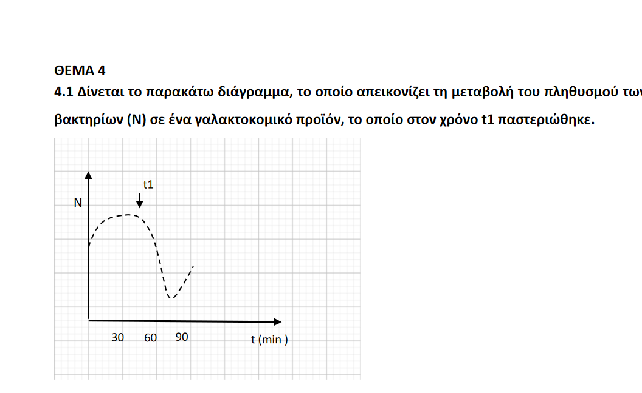
α. Αφού περιγράψετε τη διαδικασία της παστερίωσης (μονάδες 4), να σχολιάσετε, σύμφωνα με το διάγραμμα, αν πραγματοποιήθηκε πλήρης αναστολή της ανάπτυξης των βακτηρίων στο γαλακτοκομικό προϊόν (μονάδες 2).
β. Να ονομάσετε τη μορφή των βακτηρίων που δημιουργήθηκε στο γαλακτοκομικό προϊόν (μονάδες 2), να την περιγράψετε (μονάδες 2) και να αναφέρετε τις συνθήκες που οδηγούν τα βακτήρια σε αυτή τη μορφή (μονάδες 2).
Μονάδες 12

4.1 Το 1929 ήταν μια χρονιά, που έμεινε χαραγμένη στην παγκόσμια ιστορία, καθώς συνέβη το μεγάλο οικονομικό Κραχ στην Αμερική. Η χρονιά αυτή έμελλε, όμως, να μείνει στην ιστορία και για έναν άλλο, επιστημονικού ενδιαφέροντος, σημαντικό γεγονός. Ήταν η ανακάλυψη της πενικιλίνης, του πρώτου αντιβιοτικού, από τον Αλεξάντερ Φλέμινγκ.
α. Να αναφέρετε από ποιο μικροοργανισμό παράγεται η πενικιλίνη (μονάδες 2), με ποιο μηχανισμό παρεμποδίζει την αύξηση των μικροβίων (μονάδες 2) και εναντίον ποιας κατηγορίας μικροοργανισμών χρησιμοποιείται (μονάδες 2).
β. Να περιγράψετε τους λοιπούς τρεις μηχανισμούς, εκτός αυτού που περιγράψατε για τη πενικιλίνη, με τους οποίους δρουν τα αντιβιοτικά (μονάδες 6).
Μονάδες 12
4.2 Το 1945 οι Αλεξάντερ Φλέμινγκ, Χάουαρντ Φλόρεϋ και Ερνστ Μπόρις Τσέιν μοιράστηκαν το Νόμπελ Φυσιολογίας – Ιατρικής για την ανακάλυψη και απομόνωση της πενικιλίνης, η οποία από βιοχημική άποψη, παρεμποδίζει τη σύνθεση του κυτταρικού τοιχώματος των μικροοργανισμών.
α. Να γράψετε τον οργανισμό από τον οποίο απομονώνεται η πενικιλίνη (μονάδες 2) και να εξηγήσετε αν, η χορήγησή της θα είναι αποτελεσματική για την αντιμετώπιση της αμοιβαδοειδούς δυσεντερίας (μονάδες 4).
β. Να αναφέρετε ένα ένζυμο που υπάρχει φυσιολογικά στον ανθρώπινο οργανισμό με παραπλήσια βιοχημική δράση με την πενικιλίνη (μονάδες 2) και να ονομάσετε τα βιολογικά υγρά στα οποία εντοπίζεται (μονάδες 3). Να αναφέρετε τη διαφορά στη βιοχημική δράση του ενζύμου με τη δράση της πενικιλίνης (μονάδες 2).
Μονάδες 13
4.1 Για την ασφαλή κατανάλωση του γάλακτος, είναι υποχρεωτική η παστερίωση του με την οποία θανατώνονται τα περισσότερα παθογόνα μικρόβια, ενώ συγχρόνως διατηρείται η γεύση του. Ορισμένα βακτήρια όμως σε αντίξοες συνθήκες σχηματίζουν τα ενδοσπόρια.
α. Να εξηγήσετε τι είναι η παστερίωση (μονάδες 2) και γιατί πιθανόν κατά τη διαδικασία αυτή δημιουργούνται ενδοσπόρια (μονάδες 2). Να γράψετε σε ποια άλλη περίπτωση σχηματίζονται τα ενδοσπόρια (μονάδες 2).
β. Να ονομάσετε τα τρια κυτταρικά χαρακτηριστικά που έχουν τα ενδοσπόρια (μονάδες 3) και να εξηγήσετε γιατί, με βάση την παραπάνω αναφορά, το γάλα δεν πρέπει να παραμένει εκτός ψυγείου (μονάδες 3).
Μονάδες 12

